2014年10月
大阪商工会議所
南米駐パラグアイ大使 講演会
～南米南部諸国の動静と日本企業の動きを語る-パラグアイを基点にして～
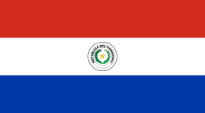

パラグアイは南米南部の内陸国で人口700万余りの小国ですが、それ故に大国の緩衝国として周辺諸国の動静に敏感です。同国はメルコスール（南米南部共同市場※1） に加盟する一方で、現カルテス政権は、チリなど太平洋同盟諸国（※2）との関係緊密化にも注視しています。近年は、南米最大の市場であるブラジル向けの生産拠点としてパラグアイに関心をもつ日系企業もあり、6月に訪日したカルテス大統領もこの点を強調されました。
今回は、駐パラグアイ日本大使の上田善久様より一時帰国に合わせ、地政学的に重要なパラグアイを基点に南米南部の動静やパラグアイの国情、さらに日系企業が留意すべき点についてご講演頂きます。上田大使は、米州開発銀行（IDB）理事および同行アジア事務所（東京）所長を２度にわたり務められたラテンアメリカ識者でございます。 是非この機会にご参加ください。
記
◆日 時： ２０１４年１１月６日（木） 午後３時半より午後５時（午後３時開場）
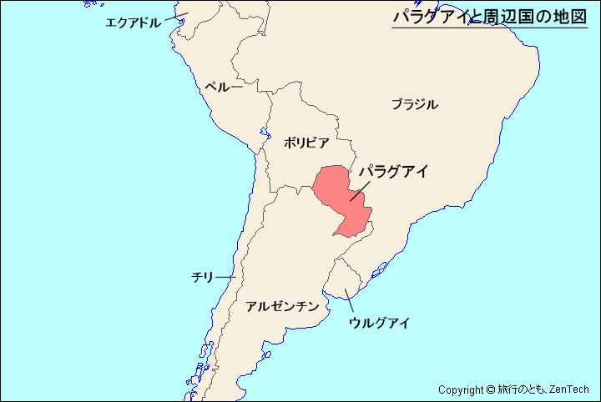
◆場 所： 大阪国際交流センター 小ホール
（大阪市天王寺区上本町8丁目2-6 Tel.06-6773-8989）
◆共 催： 大阪商工会議所、公益財団法人 大阪国際交流センター
◆後 援： ラテンアメリカ協会、米州開発銀行アジア事務所
◆参加費： 無料（先着100名）
◆お申込み方法：11月4日（火）までに下記のいずれかの方法でお申込
下さい：
１）下記申込書をご記入の上FAX頂くか、
２）下記ホームページのメールフォームを送信下さい
http://www.ih-osaka.or.jp/news/20141016_3154/
◆お申込・お問い合わせ先：
○大阪国際交流センター インフォメーションセンター
TEL: 06-6773-8989 FAX: 06-6773-8421
○大阪商工会議所 国際部 名越 TEL: 06-6944-6400
【上田善久氏ご略歴】
1974年 3月 東京大学法学部卒業、4月 大蔵省入省
1982年 3月 外務事務官 在コートジボワール共和国日本国大使館 二等書記官
1984年 4月 同大使館一等書記官、5月在アメリカ日本国大使館一等書記官（～1986年6月）
1988年 6月 福岡財務支局理財部長
※1【メルコスール加盟国】（全6か国）
アルゼンチン，ボリビア，ブラジル，パラグアイ，ウルグアイ，ベネズエラ
※2【太平洋同盟諸国】（全4か国）
コロンビア、チリ、ペルー、メキシコ
1990年 7月 関税局国際機関課関税企画官
1992年 7月 日本輸出入銀行人事部付
1995年 9月 米州開発駐日事務所長
1998年 7月 関東財務局金融安定監理官
1999年 7月 神戸税関長
2000年 6月 大臣官房審議官（国際局担当）
2001年 7月 米州開発銀行（ワシントン）理事
2005年 6月 （独）国際協力機構理事（～2010年3月）
2010年 4月 米州開発銀行アジア事務所長（～2013年3月）
2012年 6月 （社）ラテンアメリカ協会理事（～2014年2月）
2014年 3月 パラグアイ共和国駐箚特命全権大使
****************************************************************************************************************
「南米駐パラグアイ大使 講演会」参加申込書（11/6）
Fax: 06-6773-8421 大阪国際交流センター 宛 【大商】
「ご記入頂いた情報は、主催・共催団体からの各種連絡・情報提供（E-mailでの事業案内含む）のために利用します）
氏 名
貴社名 |  | 部署名/役職名
Tel |  | E-mail

